*Проект “EduWatch”*

*Изготвили:*

*Проектна група № 13*

*Тодор Пъков, 78гр., фак. №: 471218003*

*Александрина Михова, 78гр., фак. №: 471218032*

*Доротея Пикова, 78гр., фак. №: 471218043*

*Галина Георгиева, 77гр., фак. №: 471218072*

*12.10.2020 г.*

# Въведение

В съвременното информационно общество и силно дигитализиран свят, от което то е част, едно от все по-големите изисквания на всеки участник в него е осигуряването на бърз и удобен дистанционен достъп до нужната на всеки информация. Тя може да бъде свързана както с неговата дейност, така и с тази на хората, с които си взаимодейства в дадената сфера, независимо от нейното естество.

В тази връзка, настоящият проект има за цел изграждането на десктоп приложение, представляващо тип електронен дневник, което да улесни родителите на деца, част от образователната система, да следят тяхното представяне и прогрес като по този начин им даде възможност да получат адекватна представа за успеха им.

# Цели, обхват и очаквани резултати от изпълнение на проекта

# 2.1. Обща информация

Освен това, приложението ще помогне на преподавателите в даденото учебно заведение в оценяването на своите възпитаници и споделянето на съответните оценки с касаещите ги лица, като осигурява съхранение и представяне на релевантната за това информация.

Предвидена е и възможността освен самите оценки, преподавателите да могат да въвеждат и текстови бележки, свързани с представянето на съответния ученик по съответния предмет. Родителите ще могат да потвърдят, че са се запознали с конкретната забележка, като по този начин се цели подобряване на невербалната комуникация по оста учител – родител.

# 2.2. Бизнес процеси в организацията

До електронния дневник възможност за достъп имат преподаватели и родители.

Родителите нямат правото да променят каквато и да е данни в дневника, дейността им е само информативна. Целта е те да получат бърза и точна информация за представянето на своето дете.

Преподавателите имат възможност да добавят/изтриват оценки на своите ученици, както и коментари, забележки и препоръки към тяхната работата с цел цялостна оценъчна характеристика на учениците.

За да има профил в електронния дневник, родителят трябва да предостави своите име и фамилия, да предложи парола и потребителско име, с което ще бъде разпознаваем в рамките на дневника, също така се изисква и неговият/нейният телефонен номер. Когато иска да получи информация за дейността на детето си, родителят “се логва” в системата с помощта на своите потребителско име и парола. Веднъж влязъл в системата, родителят има достъп до:

* личните данни на детето си;
* оценките на детето си;
* изучаваните предмети;
* средния успех на детето си;
* коментарите/забележките/препоръките, направени от преподавателите и отнасящи се до работата и цялостната дейност (действие, бездействие, лошо/добро поведение и т.н.) на съответния ученик в рамките на учебния процес.

Преподавателят може да провери, дали родителят е упражнил правото си на достъп до касаещата го информация (отразено чрез състоянието “seen” (“видяно”) на съответната оценка/бележка).

От преподавателя се очаква своевременно да отразява дейността на обучаващите се в електронния дневник и да обновява информацията във вид на оценки, забележки, препоръки за всеки ученик.

За да използва системата учителят, подобно на родителя, също трябва да се “логне” със своите потребителско име и парола. Така той ще получи достъп до предметите, по които преподава, и съответните му ученици.

Веднъж влязъл в системата, преподавателят има достъп до:

* личните данни на учениците;
* оценките на учениците;
* рецензиите на всеки ученик;
* забележките/бележките/препоръките на всеки ученик;
* изучаваните предмети;
* данните на родителите.

За разлика от родителя, преподавателят има правото да редактира оценките и забележките на учениците в рамките на електронния дневник, но няма право да променя личните данни на учениците и родителите.

По-долу са поместени няколко таблици, илюстриращи логическото представяне на обектите, с които работи приложението и за които е предвидено съхранение в база от данни. Отбелязани са и видимите за ползвателите на приложението свойства на съответните обекти.

* *“Teacher ” (Учителска таблица)* – представянето на даден преподавател, нужно за съществуването на неговия профил в системата на електронния дневник.

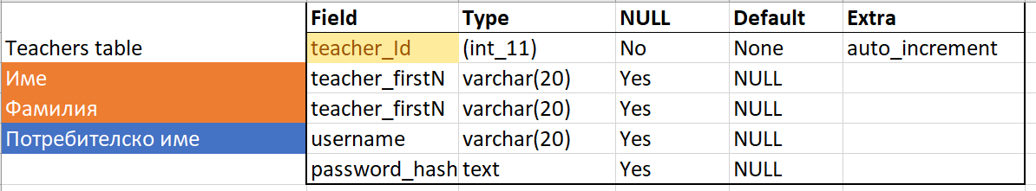

* *“Parent” (Родителска таблица)* – представянето на даден родител, нужно за съществуването на неговия профил в системата на електронния дневник.

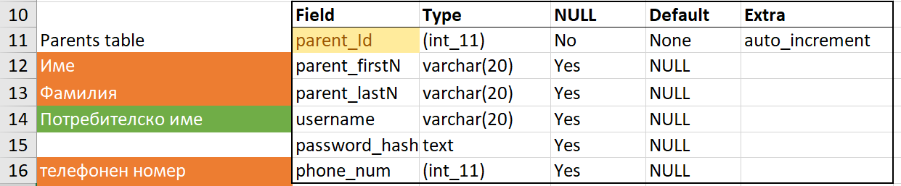

* *“Note” (Таблица за забележки/коментари)* - тук е поместено съдържанието на всеки един коментар/забележка/препоръка, заедно със състоянието “seen” (“видяно”), отразяващо дейността на родителя при преглед на данните за своето дете.

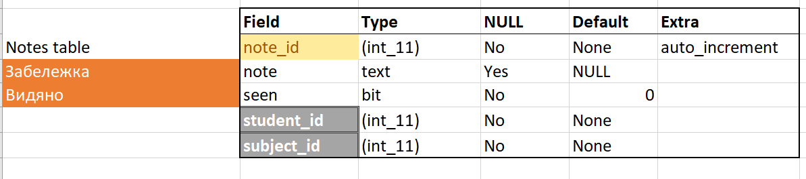

* *“Student” (Ученическа таблица)* - съдържа всичката информация за даден ученик.

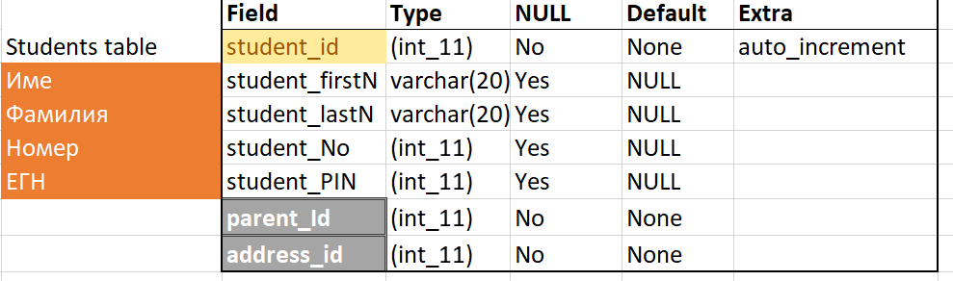

* *“Subject” (Таблица с предметите)* – вътрешното представяне на даден предмет, асоцииран със съответен преподавател.

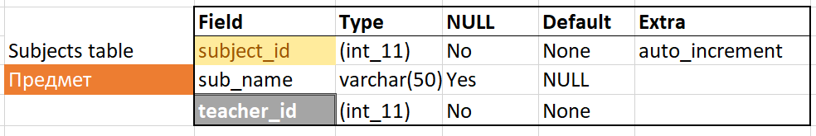

* *“Grade” (Таблица с оценките)* – вътрешното представяне на дадена оценка (по шестобалната система) за определен ученик и по определен предмет. В допълнение е налице състоянието “seen” (“видяно”), както и допълнителна текстова информация, свързана с конкретната оценка.

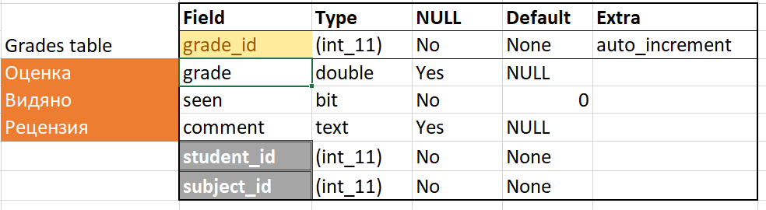

* *“Address” (Таблица с адресите)* – представяне на пълен адрес, състоящ се от държава, град, улица и номер.

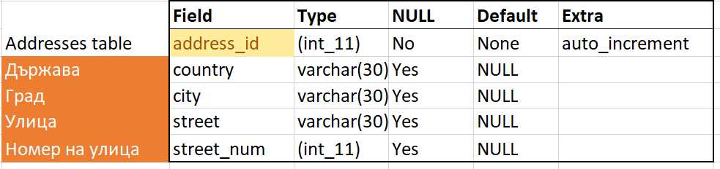

Оцветените клетки в колона Field сигнализират че съответния атрибут е първичен/чужд ключ. Цветовете отляво на таблиците са индикатор за това кои атрибути са директно видими от ползвателите на програмата съгласно следната легенда:

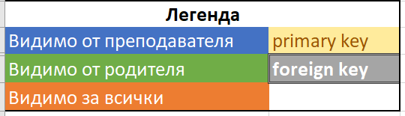

# 2.3. Логически модел на данните, обработвани в организацията

Логическият модел на приложението се представя чрез Activity UML диаграма. За по-голяма яснота дейността на потребителя е разделена на две основни части - гледна точка на преподавател и гледна точка на родител.

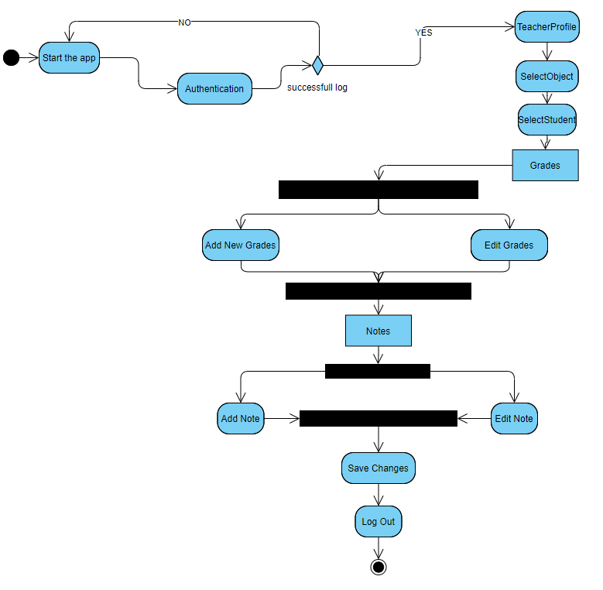

Първата част демонстрира последователността на процесите от гледна точка на обучаващото лице. Учителят стартира приложението, след което трябва да въведе потребителско име и парола .

При успешна автентикация, системата отвежда потребителя в персонализирания му профил (в случая учителски). В противен случай не му позволява достъп до системата.

Преподавателят избира предмета, по който преподава, след което бива допуснат до списък с ученици. При избор на конкретно лице от дадения списък, се достъпват наличните негови оценки. Учителят има право да добави нови или да редактира стари такива.

След извършване на действията , преподавателят трябва да напише персонализирана рецензия, свързана с причините, поради които е поставил съответното оценка. По този начин родителя, за когото са предназначени тези данни, винаги е информиран относно прогреса и пропуските на своето дете.

Учителят може да добавя нови рецензии и да редактира стари при необходимост. След това текущите данните се запазват.

При извършване на гореописаните процеси учителят излиза от системата.

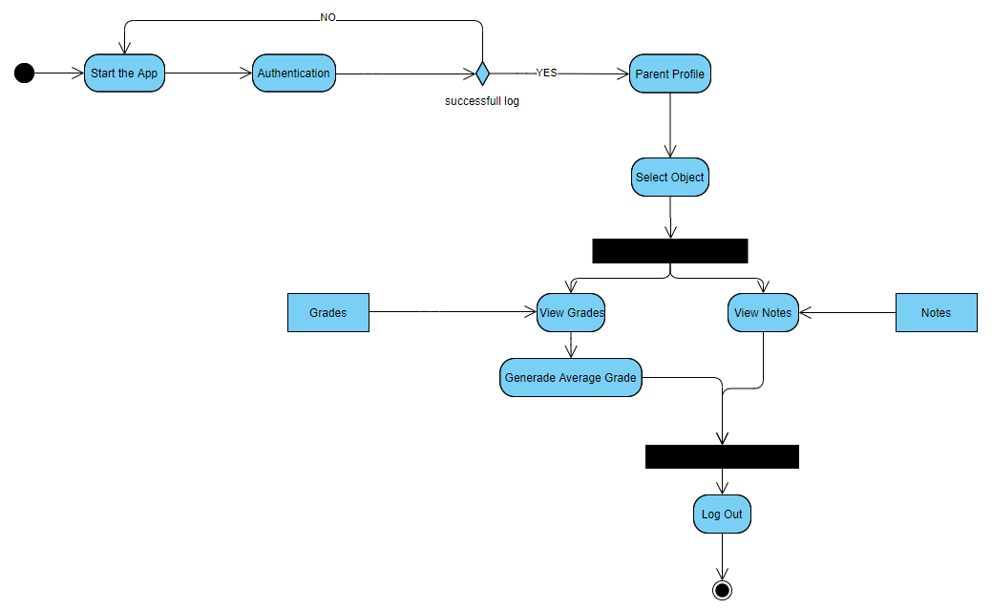

Втората Activity диаграма демонстрира последователността от действия, от гледна точка на родителя.

Родителят стартира приложението, като може да достъпи персонализирания си профил след успешна автентикация чрез правилно въведени потребителско име и парола.

След влизането в профила си родителското тяло може да избере учебния предмет, който се интересува. Родителят има достъп единствено до оценките и рецензиите на своето дете. По този начин той може обективно да проследява учебния процес на своя ученик и да разбира на време прогреса му.

Родителят вижда и персонализираните рецензии на учителя , които му дават възможност да е запознат с пропуските на ученика. Заедно с цялата подробна информация, в родителския профил се генерира и среден успех на детето по отделните предмети.

След получаване на необходимата информация родителят излиза от системата.

# 2.4. Общи и специфични цели

Всички ползватели на приложението ще имат предварително създадени акаунти, чрез които да могат да достъпят основната му функционалност след неговото стартиране. Профилите, предоставени на родителите ще бъдат свързани със съответните ученици.

При успешен вход лицата, обозначени като преподаватели, ще могат да избират измежду предметите, по които преподават. По този начин те ще получат достъп до списък с всички ученици, обучавани по съответния предмет. От там ще имат възможност да поставят конкретни оценки на всеки от тях.

Самите родители, след вход в системата, ще получават информация за предметите, които изучават децата им, заедно с конкретните им оценки и общия им успех.

Всеки потребител вижда част от детайлите на своя профил като при желание може да ги редактира в случай, че някъде в тях е настъпила промяна.

# 3. Текущо състояние

Общата идея на програмата е да улесни достъпа на нейните потребители до приложимите за тях данни, при положение, че за този въпрос не е осигурено адекватно решение.

Програмата не е от есенциално значение за нейните потребители. Възможностите, които тя предлага, биха могли да бъдат извършени и без нея – по традиционните недигитални канали.

На българския пазар съществуват редица системи, предлагащи услуги от типа електронен дневник.

Някои от тях са:

* [AdminPlus](https://adminplus.bg) - Облачна платформа, предназначена да подпомага и дигитализира работната дейност на администрацията и учителите в детските градини и училищата. Софтуерът предлага услуги, свързани със систематизирането на данните, трайно намаляване на нуждите от хартиен ресурс и цялостно по-добро управление на училищния живот. Осигурява лесна и бърза дигитална взаимовръзка между училището и родителите.
* ["Електронно училище"](https://bgclass.net) - Системата, предназначена за директори, учители и родители на ученици от всички степени на обучение. Предлага решения по администриране, управление и подпомагане на учебния процес в Българските училища.
* [OneBook](https://onebook.bg) - Уеб-базирана платформа, целяща да обедини множеството процеси, течащи в съответната учебна институция, на едно място. Включва редица услуги като електронен дневник, дигитализация на администрацията и обмен на информация с други платформи.

Тези, а и други подобни системи, имат своите предимства и е необходимо да бъдат взети предвид при вземане на решение от страна на клиента. Съществуват и случаи на употреба обаче, при които наличните популярни алтернативи не биха могли адекватно да отговорят на поставените изисквания.

Повечето такива системи са уеб-базирани, което не е лишено от логика, като се има предвид резкия скок в използването на смартфони (и съответно мобилен интернет). Те обаче имат и някои недостатъци. На първо място е фактът, че за използването им е нужна постоянна връзка с интернет. Това може да се окаже сериозен минус, ако идеята е използването само на функционалността на традиционния физически ученически дневник.

Една немалка част от наличните системи се състоят от множество модули, изпълняващи твърде голям набор от дейности. Това несъмнено би било от полза за големи образователни институции, но е твърде вероятно да бъде видяно като огромна колекция от инструменти, които биха останали слабо или напълно неизползвани, от гледната точка на по-малките учебни заведения, каквито са и голяма част от тези на територията на Република България. За такъв тип институции много по-удачно би било едно малко и съсредоточено приложение, имащо конкретна цел и изпълняващо малък брой функции, каквато е и целта на текущия проект. По този начин се елиминира голяма част от сложността, които посочените по-горе системи внасят, а това неминуемо би довело до увеличение в удовлетвореността на потребителя при употребата на софтуерния продукт.

Друг важен фактор, който трябва да се вземе под внимание, е фактът, че многото модули, включващи различни услуги, и начинът, по който са изградени тези системи, водят до две положения, които повечето неголеми институции биха определили като недостатъчно добри алтернативи:

1. Цялата система се въвежда в действие от лицето (фирмата) разработчик. В този случай училището не е ангажирано с техническата част на проблема, но трябва да отдели значителни и то нееднократни средства от своя бюджет, което често се оказва непосилна задача.
2. Системата се въвежда в работен режим директно от учебното заведение. Този вариант е приложим най-вече при системите с отворен код, които са рядкост на българския пазар. Тук отново е налице проблемът с високата цена - необходимо е да се отделят средства за техническо обслужване и персонал.

Като цяло за голям брой учебни заведения една цялостна многофункционална система не би била подходящо решение. Те биха получили много по-добър резултат, използвайки по-малък продукт, неизискващ огромни количества средства за своята експлоатация.

Именно за такъв тип утилизация е предвидено настоящото приложение. Очаква се то да играе ролята на едно нестандартно и иновативно решение, специализирано в конкретната предметна област и отговарящо на специфичните, но и нерядко срещани случаи на употреба описани по-горе.

# 4. Технически изисквания

Съгласно целите, предвидени за изпълнение от приложението, изискванията, насочени към него, трябва да са съобразени с нивото на компютърна грамотност и технически умения на неговите потребители. Това са хора, за които се предполага, но в никакъв случай не би могло да се очаква, да имат каквото и да е ниво на компютърна грамотност.

От тази гледна точка потребителският интерфейс следва да бъде максимално опростен, а възможностите за допускане на грешки, настъпване на объркване и фрустрация по време на употребата на продукта да бъдат сведени до абсолютния минимум.

Хардуерните изисквания също следва да бъдат минимални. Ползвателите трябва да имат достъп до приложението от комфорта на своя дом, без за това да са нужни допълнителни технически инвестиции. Персонален компютър с операционна система Уиндоус, произведен в последното десетилетие, е добра отправна точка относно това какъв тип системи е нужно да поддържа софтуерът.